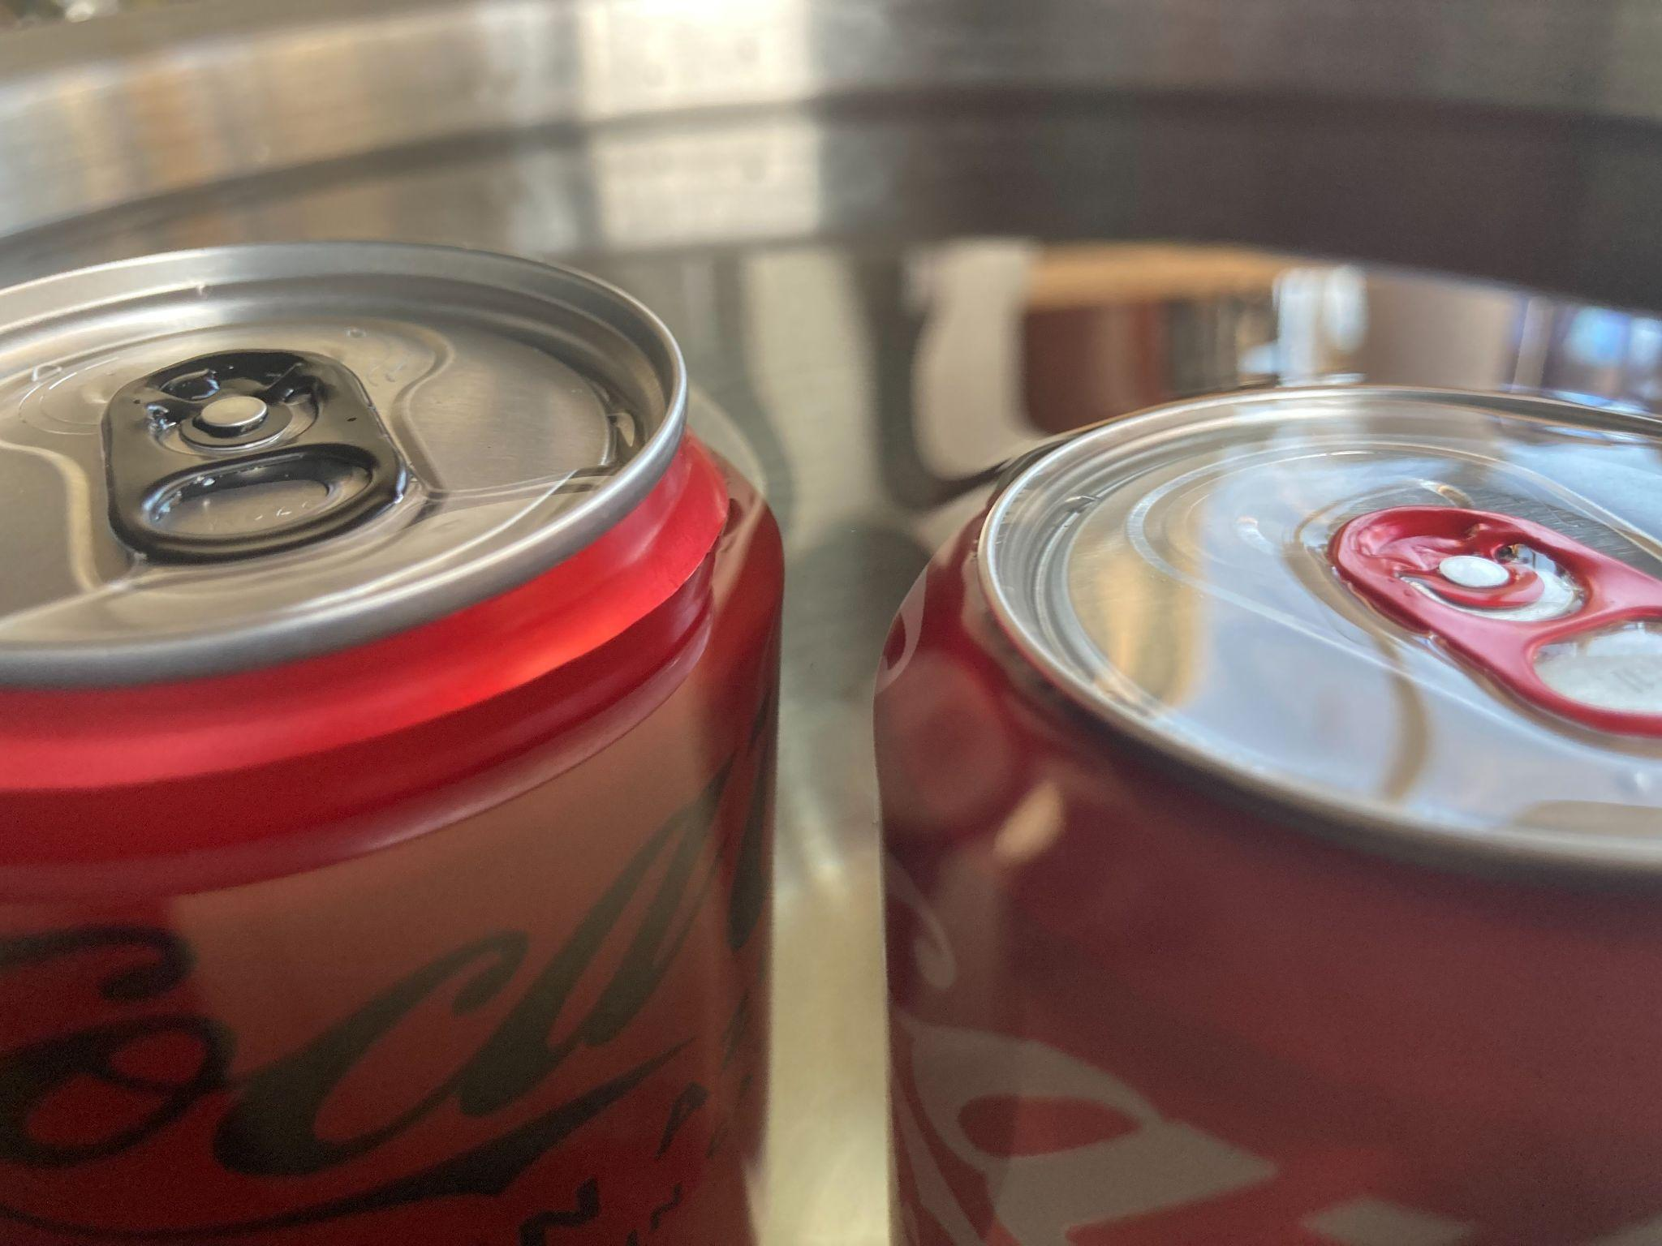
Experimento Estabilidad

Este fenómeno ocurre ya que la Coca-Cola normal es más densa que la Coca-Cola Light debido a que la primera contiene azúcar la cual es sacarosa o jarabe de maíz de alta fructosa, que es más denso que los edulcorantes artificiales que lleva la Coca-Col light. El azúcar al ser más pesado aumenta la masa de la bebida, lo que hace que la Coca-Cola normal tenga una mayor densidad. Por otro lado la Coca-Cola light usa edulcorantes como aspartame o sucralosa que tienen una masa mucho menor lo que hace que la bebida sea más ligera y por lo tanto tenga una menor densidad. Este cambio de densidad es el que afecta a su flotabilidad ya que si es menor al del agua flotará y si es mayor se hundirá.
Al realizar el experimento se presencia como no tiene el mismo efecto que en videos adjuntos al trabajo en los cual la cocacola normal no tiene flotabilidad alguna este choque de experimentos que al ser comparados tienen resultados diferentes puede ser provocado por diversos factores como su temperatura y/o la masa.
Temperatura: La temperatura del agua tiene un significado importante ya que al variar su temperatura al igual lo hace su densidad por ejemplo en aguas más frías esta será más densa lo que aportaría en la flotabilidad de las latas pero al ser más caliente la densidad disminuye y aporta al hundimiento estas, como se muestra en mi video yo utilizo agua que puede ser considerada fría ya que la extraje del grifo pero no tengo seguridad de cuál es la temperatura del agua en videos que no fueron supervisados por mi.
Masa: Si una lata de Coca-Cola tiene 5 ml más que las utilizadas en los videos esta diferencia podría influir en el experimento. Aunque 5 ml no sean mucho pueden marcar una diferencia cuando se mide la flotabilidad o la densidad con precisión. Si las Coca-Cola de los videos tienen 5 ml más, eso significa que tiene más líquido, lo que hace que pese más. Esto podría hacer que la lata de Coca-Cola normal de los videos se hunda, ya que tiene más peso esto debido a la flotabilidad que depende de cuánto pesa un objeto en relación con el volumen de agua que desplaza. Si una lata es ligeramente más pesada debido a esos 5 ml extras, su densidad será mayor que la de la lata con menos líquido, lo que hará que se hunda como pasa en los videos y no ocurre en mi experimento.
Según estos factores de masa y/o temperatura son los que influyen en el experimento provocando que los videos tengan un resultado distinto a lo experimentado en mi casa. La diferencia encontrada en la investigación se ubica en la Coca-Cola normal la cual se hunde hasta tocar fondo pero en lo realizado por mi supervisión esta no logra hundirse, por lo cual, ¿como consigo que mi experimento tenga los mismos resultados? como primera opción sería calentar el agua así la densidad de esta disminuye para aportar al hundimiento de la lata ya que la temperatura está directamente ligada a la densidad del agua ya que al disminuir esta (calentando) llegaría a una densidad menor a la lata y esta se hundirá como en el video otra opcion es la masa de las Coca-Colas la cual al ser mayor o menor afecta directamente en si se hunde o no, esto debido a la flotabilidad que depende de cuánto pesa un objeto en relación con el volumen de agua que desplaza por lo cual tengo que comprar la lata de Coca-Cola en otro país porque estas cuenta con 5 ml más que en chile y así conseguir los mismos resultados en el experimento.
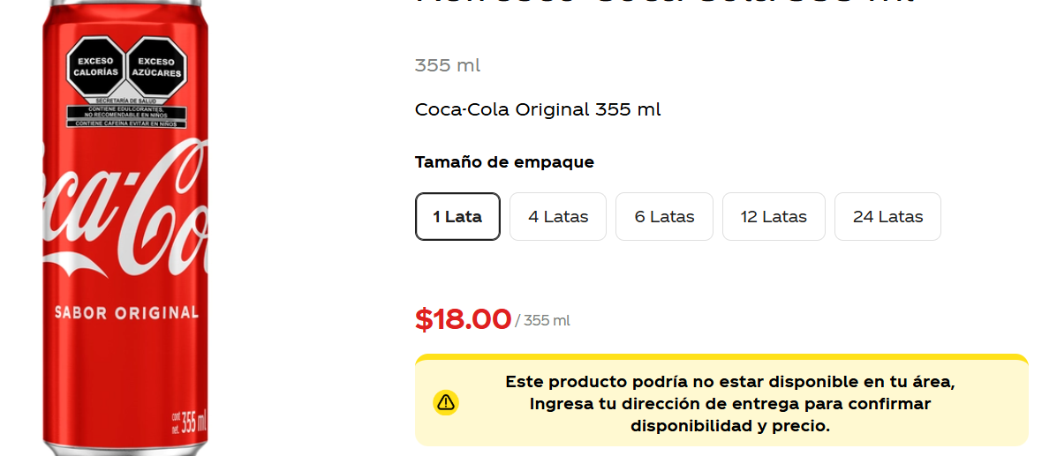
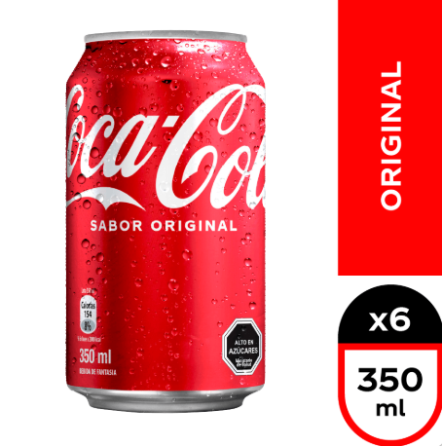
En Chile: Otros países:

